PROTOCOLO DE ENTREGA EDITAL

LICITAÇÃO - MODALIDADE CONVITE

PROCESSO ADMINISTRATIVO Nº 006/2021

CARTA CONVITE Nº 001/2021

1. EMPRESA CONVIDADA
RAZÃO SOCIAL:
CNPJ/MF:
ENDEREÇO:

Ou
Carimbo da Empresa

2. OBJETO DA LICITAÇÃO
O objeto desta licitação é a Contratação de empresa especializada para execução de obra de: Reforma de 3 (três) Salas, sendo a sala da presidência, sala de arquivos, Sala de Reunião. Melhoramento da fachada, e paisagismo da Câmara Municipal de Pontão-RS, conforme descrito do Anexo I, Memorial Descritivo, orçamento, cronograma e plantas baixa, do presente edital.

3. data da abertura: 31/08/2021 ás 14:00Horas

Responsável pelo Recebimento:
Data do Recebimento ____/_____/_____
Nome:
CPF ou RG:

______________________________
Assinatura

PROCESSO ADMINISTRATIVO Nº 006/2021

CARTA CONVITE Nº 001/2021

1. PREÂMBULO
1.1. A CÂMARA MUNICIPAL DE VEREADORES DE PONTÃO, por intermédio de sua Presidente Sra. Daniela Caitano da Silva Oliveira, torna pública a licitação acima identificada, que tem como objeto o descrito no anexo I, que se processará na modalidade CARTA CONVITE, com o critério de julgamento do tipo MENOR PREÇO GLOBAL, nos termos deste edital e de seus anexos, e em conformidade com as disposições da lei nº 8.666/93 e suas alterações posteriores.
1.2. A comissão permanente de licitações receberá os documentos de habilitação e propostas financeiras dos interessados em participar da presente licitação até às 14 horas do dia 31/08/2021 na sala de reunião da Câmara Municipal de Vereadores de Pontão, sito Av. Julio de Mailhos, nº 1201 - Bairro Centro, após o horário acima indicado, dar-se-á por encerrado o recebimento dos envelopes contendo os documentos de habilitação e propostas financeiras. No mesmo dia e local, às 14:05 horas, dar-se-á início à sessão pública da Carta Convite.
1.3. As cópias do edital e de seus anexos poderão ser obtidas no endereço supracitado, telefone (54) 3198-0393, através do e-mail: compras.camarapontao@gmail.com ou no site: https://cmpontao.com.br/.
1.4. Impugnações ao edital e recursos, caso interpostos, deverão ser apresentados por escrito, junto ao protocolo-geral da Câmara Municipal, sito na Av. Julio de Mailhos, 1201 Bairro Centro, e dirigidos a comissão permanente de licitações. Não serão aceitos se remetida via fax, correio ou e-mail.
1.4.1. Pedidos de esclarecimentos devem ser dirigidos a comissão permanente de licitações, por escrito, via protocolo-geral da Câmara Municipal, através do e-mail: compras.camarapontao@gmail.com ou telefone (54) 99118.4879.

1.5. Expediente externo: Setor de Compras e Licitações: de segunda à sexta-feira, das 8 horas às 11 horas e 30 minutos e das 13 horas e 30 minutos às 17 horas, exceto feriados; Protocolo-Geral da Câmara: de segunda à sexta-feira, das 8 horas às 11 horas e 30 minutos e das 13 horas e 30 minutos às 17 horas, exceto feriados. Eventuais alterações de horário do expediente externo serão publicadas no mural de Publicações da Câmara Municipal cabendo às licitantes realizar o acompanhamento.

2. OBJETO
2.1 O objeto da presente licitação é a seleção de propostas visando à Contratação de empresa especializada para execução de obra de: Reforma de 3 (três) Salas, sendo a sala da presidência, sala de arquivos, Sala de Reunião. Melhoramento da fachada e paisagismo, incluindo material, mão de obra, máquinas e equipamentos, de acordo com o projeto básico, memorial descritivo, orçamento e cronograma em anexo a este edital.
2.2 Endereço da obra: Rua Júlio de Mailhos, 1201 – Bairro Centro – Pontão - RS
2.3 Valor Total Orçado estimado: R$ 75.539,88 (setenta e cinco mil quinhentos e trinta e nove reais e vinte sete centavos).
a) Os preços orçados incluem todas as despesas que possam incidir na execução dos serviços, inclusive o BDI (Benefícios d Despesas Indiretas).
b) Prazo de execução: 60 (sessenta) dias a partir da Ordem de Início dos serviços, sem possibilidade de prorrogação.
c) A fiscalização da Obra será realizada pela Engenheiro Civil Tamires Pinheiro.
d) A empresa contratada deverá observar as Normas Regulamentadoras de segurança no trabalho.
e) Caso a Licitante queria fazer Visita Técnica ao local das obras, deverá agendar com Sr. Ivan pelo telefone (54) 3198-0393.
f) A empresa contratada deverá fornecer, antes do início dos serviços, em prazo máximo de 5 dias a partir da assinatura do contrato:
- ART de execução da obra;
- Comprovante da matricula da obra junto ao INSS;
- Cadastramento do ISSQN.
g) A empresa deverá designar engenheiro civil ou arquiteto responsável técnico, para execução da obra, devendo apresentar ART de execução e comprovação de vínculo contratual com a empresa contratada.
3 - DOS PRAZOS:
3.1 - As licitantes que tiverem eventuais dúvidas na interpretação dos termos deste Edital serão atendidas durante o expediente da Câmara Municipal de Pontão, até 03 (três) dias úteis antes da data marcada para o recebimento dos invólucros, no Centro Administrativo ou pelo Fone (54) 3198-0393.
3.2 - Quando todas as proponentes forem desclassificadas, a Câmara poderá fixar aos licitantes o prazo de 08 (oito) dias úteis para apresentação de outras propostas no lugar das escoimadas que originaram a desclassificação.
3.3 - Prazo de validade da Proposta de 60 dias.

4 - DAS SANÇÕES ADMINISTRATIVAS

4.1 - Independentemente das sanções penais cabíveis e da indenização por perdas e danos, e da possibilidade de rescisão, a administração, no caso de inexecução total ou parcial do futuro contrato, na forma do Artigo 87 da Lei régia, poderá aplicar as seguintes sanções, cumuladas ou não com outras, prevista no mesmo diploma legal:
a) advertência;
b) multa administrativa de 10% (dez por cento) sobre o valor do contrato;
c) suspensão temporária do direito de participar em licitação e impedimento de contratar com a administração, por prazo de até dois anos;
d) declaração de inidoneidade para licitar e contratar com a Administração Pública, enquanto perdurarem os motivos determinantes da punição ou até que seja promovida a reabilitação na forma da lei.

5. DAS CONDIÇÕES DE PARTICIPAÇÃO

5.1 poderão participar desta licitação todos os interessados, pessoas jurídicas que atenderem as exigências deste edital e exercerem atividade compatível com o objeto solicitado.
5.2 Serão consideradas aptas a participar da presente Carta Convite, as empresas que estiverem devidamente cadastradas no Setor de Licitações.
5.3 Se a empresa enviar representante que não seja sócio-gerente ou diretor far-se-á necessário credenciamento, com menção expressa de conferência de amplos poderes, inclusive para o recebimento de intimação para desistência de recursos. A não apresentação do credenciamento não implica a inabilitação do licitante, mas o impede de manifestar-se, nas sessões, contra as decisões tomadas pela Comissão Permanente de Licitações.
5.4 SERÁ VEDADA A PARTICIPAÇÃO DE EMPRESAS
a) Declaradas inidôneas por qualquer órgão de Administração pública direta ou indireta da União, dos Estados, do Município de Pontão ou de outros Municípios da Federação;
b) Sob processo de concordata, falência, concurso de credores, dissolução, liquidação ou em regime de consórcio, qualquer que seja sua forma de constituição.
c) Aqueles que tenham sido declarados inidôneos para licitar ou contratar com qualquer órgão da administração pública direta ou indireta da União, dos Estados, do Município de Pontão ou de outros municípios da Federação ou punidos com suspensão do direito de licitar e contratar com qualquer órgão da administração pública direta ou indireta da União dos Estados, do Município de Pontão ou de outros municípios da Federação;
d) Impedidas de licitar, de acordo com o art. 9°, da Lei Federal n° 8.666/93;
e) Não poderão participar empresas estrangeiras que não funcionem no País
5.5. DA PARTICIPAÇÃO DAS MICROEMPRESAS E EMPRESAS DE PEQUENO PORTE
a) As microempresas e empresas de pequeno porte, nos termos do art. 72 da Lei Complementar 123/2006 e 147/2014, e devido a necessidade de identificação pela Comissão Permanente de Licitações, deverão comprovar o enquadramento como "ME" ou "EPP".
b) O credenciamento do licitante como microempresa (ME) ou empresa de pequeno porte (EPP) somente será procedido pela Comissão Permanente de Licitações, se o interessado comprovar tal situação jurídica.
c) A não comprovação de enquadramento da empresa como "ME" ou "EPP", significa renúncia expressa e consciente, desobrigando a Comissão Permanente de Licitações, dos benefícios da Lei Complementar 123/2006 e 147/2014, aplicáveis ao presente certame.
d) A responsabilidade pela declaração de enquadramento como microempresa ou empresa de pequeno porte é única e exclusiva do licitante que, inclusive, se sujeita a todas as consequências legais que possam advir de um enquadramento falso ou errôneo.

6. DO CREDENCIAMENTO
6.1. A licitante apresentará, na sessão pública da Carta Convite, para fins de credenciamento:
6.1.1. se for representante legal da licitante, documento(s) que confirme(m) tal condição (Registro comercial no caso de empresa individual, ato constitutivo, estatuto ou contrato social em vigor, devidamente registrado, em se tratando de sociedades comerciais e, no caso de sociedade por ações, acompanhado de documento de eleição de seus administradores, e, ainda, decreto de autorização, em se tratando de empresa ou sociedade estrangeira em funcionamento no País. Tais documentos deverão ser autenticados ou cópias simples acompanhadas de originais para autenticação, comprovando a existência dos necessários poderes para formulação de propostas e para prática de todos os demais atos inerentes à licitação).
6.1.2. se for procurador, preposto ou credenciado da licitante, procuração ou termo de credenciamento (conforme modelo Anexo III), outorgado pelo(s) representante(s) legal(is) da licitante, comprovando a existência dos necessários poderes para formulação de propostas e para prática de todos os demais atos inerentes à licitação, acompanhado de documento(s) que confirme(m) ser o outorgante representante(s) legal(is) da licitante (Registro comercial no caso de empresa individual, ato constitutivo, estatuto ou contrato social em vigor, devidamente registrado, em se tratando de sociedades comerciais e, no caso de sociedade por ações, acompanhado de documento de eleição de seus administradores, e, ainda, decreto de autorização, em se tratando de empresa ou sociedade estrangeira em funcionamento no País. Tais documentos deverão ser autenticados ou cópias simples acompanhadas de originais para autenticação).

7. DA APRESENTAÇÃO DOS DOCUMENTOS DE HABILITAÇÃO E DA PROPOSTA
7.1. Os documentos de habilitação e a proposta financeira e deverão ser entregues em envelopes separados, numerados de 01 e 02, respectivamente, diretamente à Comissão Permanente de Licitações. Não serão aceitos envelopes, contendo documentos de habilitação e propostas financeiras entregues, ainda que recebidos, em local diverso do especificado no item 1 – PREÂMBULO e que, por qualquer razão, não tenham chegado a Comissão Permanente de Licitações até a data e o horário de início da sessão pública da Carta Convite.
Os envelopes deverão estar fechados, contendo na parte externa a seguinte inscrição:

CÂMARA MUNICIPAL DE VEREADORES DE PONTÃO

PROCESSO ADMINISTRATIVO Nº 005/2021

CARTA CONVITE Nº 001/2021

ENVELOPE Nº 01 – DOCUMENTAÇÃO DE HABILITAÇÃO
EMPRESA: nome da licitante

CÂMARA MUNICIPAL DE VEREADORES DE PONTÃO

PROCESSO LICITATÓRIO Nº 005/2021

CARTA CONVITE Nº 001/2021

ENVELOPE Nº 02 - PROPOSTA FINANCEIRA

EMPRESA: nome da licitante

7.2. O envelope nº 01 deverá conter:
- Registro Comercial no caso de Empresa Individual ou Ato Constitutivo, Estatuto ou Contrato Social em vigor devidamente registrado, em se tratando de Sociedades Comerciais, e, no caso de Sociedades por Ações, acompanhado de documentos de eleição de seus administradores.
- Prova de inscrição no Cadastro Nacional de Pessoa Jurídica – CNPJ;
- Certidão Conjunta Negativa de Regularidade de Débitos Relativos aos Tributos Federais, à Dívida Ativa da União e Seguridade Social (INSS) emitida pela Receita federal do Brasil;
- Certidão negativa de débito para com a Fazenda Estadual;
- Certidão Negativa de débitos para com a Fazenda Municipal do domicílio da sede da licitante;
- Certificado de Regularidade do FGTS (CRF) perante o Fundo de Garantia do Tempo de Serviço;
- Certidão Negativa de Falência e Concordata.
- Certidão Negativa de Débitos Trabalhista em cumprimento a Lei nº 12.440/2011, emitida pelo Tribunal Superior do Trabalho (http://www.tst.jus.br/certidao).
- Declaração de que não está descumprindo o disposto no art. 7°, inciso XXXIII, da Constituição Federal, assinada pelo representante legal da licitante, conforme ANEXO I.
- Declaração de Aceitabilidade das condições do Edital. (Anexo III)
- Certificado de Registro Profissional, emitida pelo CREA ou CAU, de seu responsável técnico.
7.2.1 Observações relativas aos documentos de habilitação:
7.2.1.1 Não será causa de inabilitação a mera irregularidade formal que não afete o conteúdo e a idoneidade do documento ou impeça o seu entendimento.
7.2.1.2 Não existindo data de validade nas certidões e/ou nos certificados exigidos para habilitação, somente serão aceitos se com prazo de expedição não superior a 60 (sessenta) dias da data da sessão pública da Carta Convite ou, se emitidos por prazo indeterminado, conforme legislação do órgão expedidor.

7.3 DA HABILITAÇÃO DA ME E EPP
a) As microempresas e empresas de pequeno porte, por ocasião da participação, deverão apresentar toda a documentação exigida para efeito de comprovação de regularidade fiscal, mesmo que esta apresente alguma restrição, atendendo o que determina o art. 43 da Lei Complementar n° 123/06 e Lei Complementar n° 147/2014.
b) Havendo alguma restrição na comprovação da regularidade fiscal, será assegurado, às mesmas, o prazo de 5 (cinco) dias úteis, cujo termo inicial corresponderá ao momento em que o proponente for declarado o vencedor do certame, prorrogáveis por igual período, a critério da Administração Pública, para a regularização da documentação, pagamento ou parcelamento do débito, e emissão de eventuais certidões negativas ou positivas com efeito de certidão negativa.
c) A não regularização da documentação, no prazo previsto no subitem anterior, implicará decadência do direito à contratação, sem prejuízo das sanções previstas no art. 81 da Lei Federal 8.666/93, sendo facultado à Administração convocar os licitantes remanescentes, na ordem de classificação, para a assinatura do contrato, ou revogar a licitação.
OBSERVAÇÕES:
* Os documentos deverão ser apresentados em originais ou fotocópias, desde que autenticadas em Cartório ou por funcionário habilitado do Setor de Licitações. Em caso de autenticação por funcionário da Câmara Municipal de Vereadores de Pontão deverão ser encaminhadas 24 (vinte e quatro) horas antes da data prevista para entrega/abertura, sob pena de não nos responsabilizarmos em efetuar a autenticação no prazo hábil.
* Os documentos emitidos pela Internet, poderão ter a sua validade verificada pela Comissão Permanente de Licitações. Tal procedimento dar-se-á no momento da análise dos documentos, onde serão selecionados, de forma aleatória os documentos que terão sua autenticidade conferida no site do respectivo órgão.
* A constatação, a qualquer tempo, de adulteração ou falsificação dos documentos apresentados, ensejará aplicação da penalidade de suspensão temporária do direito de licitar e contratar com a administração pública, pelo prazo de até dois anos, bem como declaração de inidoneidade da empresa, independentemente das medidas penais cabíveis.
* As empresa licitantes estão obrigadas, no que diz respeito a habilitação no certame, a apresentar toda a documentação supracitada, comprovando a sua regularidade perante os referidos órgãos, sendo que tais documentos deverão ser entregues acondicionados em envelopes devidamente identificados.
* Entretanto, caso seja apresentado documento com prazo de validade vencido, e se o mesmo estiver disponível na Internet, a Comissão Permanente de Licitações poderá, no momento da sessão de abertura e recebimento dos envelopes, comprovar a regularidade da empresa perante o referido órgão.
* A Comissão Permanente de Licitações, se impedida de realizar tal procedimento, em virtude de problemas relativos a falha da página eletrônica do órgão ou outro problema superveniente, que impeça a comprovação da regularidade da empresa, efetuará a inabilitação da licitante.
* O referido nos itens anteriores não exime as licitantes de apresentação da comprovação de regularidade exigida no item "Conteúdo obrigatório do envelope 01 - documentação" deste edital, sendo que tal procedimento só será efetuado em casos excepcionais, visando agilizar o procedimento licitatório.

7.4. DA PROPOSTA FINANCEIRA
7.4.1. O envelope nº 02 deverá obrigatoriamente conter:
7.4.1.1. A proposta financeira, datilografada ou impressa, preferencialmente em papel timbrado da licitante, com prazo de validade mínima de 60 (sessenta) dias, assinada por pessoa com poderes para comprometer a licitante, sem alternativas, emendas, entrelinhas, rasuras, ressalvas ou condições, contendo necessariamente as seguintes condições:
7.4.1.2 - Considerando-se que o contrato será executado sob o regime de empreitada por preço global a licitante deverá elaborar o seu orçamento com base no Edital e seus anexos, sendo de sua exclusiva responsabilidade o levantamento de serviços e de custos necessários para o cumprimento total das obrigações necessárias para a execução do objeto desta licitação
7.4.1.3- A proposta conterá o orçamento discriminado por preços unitários dos respectivos materiais, mão de obra e demais verbas, tendo como sugestão a planilha de orçamento fornecida pela Administração, subscrita e assinada por técnico legalmente habilitado e pelo representante legal da empresa.
7.4.2 - Deverá constar da proposta, obrigatoriamente, o prazo de execução dos serviços e a validade da proposta.

7.4.3 Observações relativas à Proposta Financeira:
a) Os preços propostos serão considerados suficientes e completos, abrangendo todos os encargos (sociais, trabalhistas, previdenciários e comerciais, bem como demais encargos incidentes), os tributos (impostos, taxas, emolumentos, contribuições fiscais, e parafiscais, etc.), o fornecimento de mão-de-obra especializada, materiais, ferramentas, acessórios, consumíveis e equipamentos, a administração, o lucro, as despesas decorrentes de carregamento, descarregamento, fretes, transportes e deslocamentos de qualquer natureza, bem como qualquer outra despesa, ainda que aqui não especificada, que possa incidir ou ser necessária à execução do objeto desta licitação.
b). A omissão na proposta em relação a qualquer uma das exigências do Edital importa na submissão da licitante às normas / exigências nele estabelecidas.
c) A apresentação de propostas implica a plena aceitação, por parte da licitante, das normas, exigências e condições estabelecidas neste Edital e seus Anexos.

d) Na ausência de indicação expressa do prazo de validade da proposta, considerar-se-á tacitamente indicado o prazo de 60 (sessenta) dias.

8. DO JULGAMENTO DA PROPOSTA
8.1 - O julgamento das propostas será objetivo, de acordo com o artigo 45, § 1º da Lei 8.666/93 e alterações posteriores, sendo considerada vencedora a empresa que ofertar o MENOR PREÇO GLOBAL.
8.2 - No caso de empate entre duas ou mais propostas, e após obedecido o disposto no § 2º do artigo 3º da Lei 8.666/93 e alterações posteriores, a classificação se fará, obrigatoriamente, por sorteio, em ato público, para o qual todas as licitantes serão convocadas.
.
9. DOS RECURSOS ADMINISTRATIVOS
Dos atos da Administração, praticados no Procedimento Licitatório em curso, cabem:
- Recurso.
- Reapresentação.
- Pedido de reconsideração.
9.1 Aplicar-se-á para utilização deste item, todos os dispositivos normativos do Artigo nº 109 da Lei Federal no 8.666/93, tanto por parte da licitante recorrente, quanto pela Administração.
9.2 O protocolo de recursos ocorrera na data em que a via original der entrada na Câmara Municipal de Vereadores de Pontão- Setor de Licitações. Não serão aceitos recursos enviados via "FAX".
9.3. A falta de manifestação imediata e motivada da licitante importará a decadência do direito de recurso.

10. DOTAÇÃO ORÇAMENTÁRIA
10.1. As despesas decorrentes da presente licitação correrão por conta das dotações orçamentárias do orçamento de 2021.

11. CONDIÇÕES DE PAGAMENTO
11.1 O pagamento será realizado conforme medição, em até 2 (duas) parcelas mensais e consecutivas, com apresentação da Nota Fiscal, mediante boletim de medição e vistoria aprovada pelo Setor de Engenharia
10.2. O pagamento será em moeda corrente nacional, através de cheque nominal, em favor da empresa contratada ou através de crédito em conta bancária, se assim for solicitado, e neste último caso, havendo despesas bancárias, estas correrão por conta do favorecido.

12 - DO PROCEDIMENTO:
12.1 - No local, dia e hora indicados neste Edital, serão recebidos os invólucros de nº 01 HABILITAÇÃO e nº 02 PROPOSTA.
12.2 - Após o Presidente da Comissão declarar encerrado o prazo para entrega dos invólucros, nenhum outro documento será recebido, nem serão permitidos quaisquer adendos, acréscimos ou modificações à documentação e propostas já entregues, salvo quando requisitados pela Comissão, justificadamente, com finalidade meramente elucidativa.
12.3 - Abertos os invólucros de nº 01 (documentação), os documentos nele contidos serão examinados e rubricados pelas licitantes presentes e pela Comissão.
12.4 - Serão consideradas inabilitadas automaticamente as participantes que não apresentarem a documentação solicitada ou apresentarem-na com vícios ou defeitos que impossibilitem seu entendimento, ou não atendam satisfatoriamente as condições deste Edital.
12.5 - Promulgado o resultado final da fase de habilitação, a Comissão procederá a abertura dos invólucros de nº 02 (proposta), em sessão pública previamente designada, que poderá constituir-se na mesma prevista no item 8.1, se todas as licitantes, habilitadas ou não, desistirem da faculdade de interposição de recurso, de modo expresso, mediante o registro da circunstância em ata.
12.6 - Os invólucros contendo as propostas das participantes inabilitadas serão devolvidos, ainda lacrados, diretamente, após definitivamente encerrada a fase da habilitação.
12.7 - Abertos os invólucros de nº 02, contendo as propostas, estas serão examinadas e rubricadas pelas licitantes presentes e pela Comissão. Serão desclassificadas as propostas que apresentarem irregularidades, vícios ou defeitos que impossibilitem seu entendimento, não atendam as especificações do Edital ou contenham preços excessivos ou manifestamente inexequíveis.
12.8 - Não constituirá causa da inabilitação ou desclassificação a irregularidade formal que não afete o conteúdo ou a idoneidade do documento.

13. DA CONTRATAÇÃO
13.1. O Setor de Contratos convocará regularmente a licitante vencedora para assinar o termo de Contrato dentro prazo de 02 (dois) dias úteis, prorrogável por uma vez, por igual período, quando solicitado pela licitante durante o seu transcurso e desde que ocorra motivo justificado aceito pela Administração, sob pena de decair o direito à contratação, sem prejuízo da sanção prevista no item.
13.2. É facultado à Administração, quando a convocada não assinar o termo de Contrato no prazo e condições estabelecidos, convocar as licitantes remanescentes, na ordem de classificação, para fazê-lo em igual prazo e nas mesmas condições propostas pela primeira classificada, inclusive quanto aos preços, ou revogar a licitação, sem prejuízo da sanção prevista em Lei.
13.3. Decorridos 60 (sessenta) dias da data da entrega das propostas, sem convocação para a contratação, ficam as licitantes liberadas dos compromissos assumidos.
13.4. Quem convocado dentro do prazo de validade da sua proposta financeira, não celebrar o Contrato e/ou recusar a receber a Nota de Empenho e/ou Ordem de Entrega/Fornecimento, deixar de entregar ou apresentar documentação falsa exigida para a licitação, ensejar o retardamento da execução de seu objeto, não mantiver a proposta, falhar ou fraudar na execução do Contrato / Nota de Empenho, comportar-se de modo inidôneo ou cometer fraude fiscal, ficará impedido de licitar e contratar com o Município pelo prazo de até 05 (cinco) anos, bem como sujeito à multa previstas no Contrato, atualizado, conforme Lei nº 8.666/93.

14. DAS DISPOSIÇÕES GERAIS
14.1. A administração poderá revogar a presente Licitação, por razões de interesse público, devendo anulá-la por ilegalidade em despacho fundamentado, sem obrigações de indenizar.
14.2. Os julgamentos e demais decisões, quando não proferidos em sessão pública, serão publicados no Mural de Publicações da Câmara Municipal de Pontão.
14.3. O contratado fica obrigado a aceitar, nas mesmas condições contratuais, os acréscimos ou supressões que se fizerem nas compras, até 25%(vinte e cinco por cento), do valor inicial atualizado do contrato.
14.4. Informações complementares sobre o presente Edital poderão ser obtidas através do telefone (54) 3198-0393. Se referentes a condições específicas para atendimento das obrigações necessárias ao cumprimento de seu objeto, deverão ser solicitadas à Comissão, por escrito, no endereço indicado para recebimento das propostas, no máximo em até 02(dois) dias úteis antes da data fixada para entrega das propostas.
14.5 - Integram o presente edital os seguintes anexos:
I –Declaração de Cumprimento do Artigo 7º; XXXIII da Constituição Federal;
II – Modelo de Credenciamento;
III – Declaração de Aceitabilidade das condições do edital;
IV – Declaração de Renúncia (opcional)
V – Modelo de proposta /Planilha Orçamentária;
VI – Memorial Descritivo;
VII – Projeto Básico;
VIII - Minuta de contrato.
14.6. A participação no processo licitatório implica pleno conhecimento do teor deste edital, submissão a todas as condições nele contidas e sujeição às normas da Lei 8.666/93, e suas alterações posteriores.
14.7. As dúvidas e controvérsias oriundas da licitação serão dirimidas no Foro da Comarca de Passo Fundo (RS), quando não resolvidas administrativamente.

Pontão RS, 17 de Agosto de 2021

DANIELA CAITANO DA SILVA OLIVEIRA
Presidente
Este edital se encontra examinado e aprovado por esta Assessoria Jurídica.

Em ___-___-______.

________________________
ROSICLER T. DALCHIAVON
OAB RS 40280
Assessora Jurídica

PROCESSO ADMINISTRATIVO Nº 006/2021

CARTA CONVITE Nº 001/2021

ANEXO I

DECLARAÇÃO DE CUMPRIMENTO AO ARTIGO 7º, XXXIII DA CONSTITUIÇÃO FEDERAL

Declaro/amos, sob as penas da Lei, que ………………………………………………………………………………………………………………… (nome da licitante), CNPJ nº .........................................................., não desenvolve trabalho noturno, perigoso ou insalubre com pessoas menores de dezoito anos, nem desenvolve qualquer trabalho com menores de dezesseis anos, salvo na condição de aprendiz, a partir de quatorze anos, em cumprimento do disposto no artigo 7º, XXXIII, da Constituição Federal.

.................................., ............ de ............................ de 2021.

________________________________________
Assinatura do representante legal da licitante
Nome do representante legal da licitante

PROCESSO ADMINISTRATIVO Nº 006/2021

CARTA CONVITE Nº 001/2021

ANEXO II

TERMO DE CREDENCIAMENTO

Credencio (amos) o(a) Sr.(a) ..........................................., portador(a) da CI nº ..................................................... e CPF nº ............................................................, a participar da licitação instaurada pela Câmara Municipal de Vereadores de Pontão, Carta Convite nº 001/2021, na qualidade de Representante Legal, outorgando-lhe poderes para pronunciar-se em nome de ..........................................................................................(nome da licitante), CNPJ nº .........................................................., bem como formular propostas, apresentar declarações e praticar todos os demais atos inerentes ao certame.

.................................., ............ de ............................ de 2021.

___________________________________________________
Assinatura do representante legal da licitante
Nome do representante legal da licitante

OBSERVAÇÃO: Este termo de credenciamento deverá ser entregue fora dos envelopes.

PROCESSO ADMINISTRATIVO Nº 006/2021

CARTA CONVITE Nº 001/2021

ANEXO III

DECLARAÇÃO DE ACEITABILIDADE DAS CONDIÇÕES DO EDITAL

.......(Razão Social da Empresa)......., estabelecida na ........(endereço completo)........., inscrita no CNPJ sob n.° ..............................., neste ato representada pelo seu .........(representante/sócio/procurador)......, brasileiro, RG n°................, CPF n°............ residente e domiciliado (endereço), no uso de suas atribuições legais, vem:
DECLARAMOS, para fins de participação na CARTA CONVITE nº 001/2021, processo Nº 006/2021, sob as penas da Lei, que tomou conhecimento de todas as informações e aceita as condições locais para o cumprimento das obrigações objeto da licitação, especialmente, as fixadas pela Lei n.º 8.666/1993, de 21.06.1993.
Por ser verdade, assina a presente.
..................., ............... de ................................ de 2021

______________________________________
Responsável da Empresa, CPF e RG:

Obs.:
A presente declaração deverá ser apresentado preferencialmente em papel timbrado do licitante.

PROCESSO ADMINISTRATIVO Nº 006/2021

CARTA CONVITE Nº 001/2021

ANEXO IV

MODELO DE TERMO DE DESISTÊNCIA

.......(Razão Social da Empresa)......., estabelecida na ........(endereço completo)........., inscrita no CNPJ sob n.° ..............................., neste ato representada pelo seu .........(representante/sócio/procurador)......, brasileiro, RG n°................, CPF n°............ residente e domiciliado (endereço), no uso de suas atribuições legais DECLARA:
Que renuncia ao direito de interpor recurso das decisões da Comissão Permanente de Licitação, na forma do art. 109, inc. I, c/c art. 43, inc. III, da Lei n.º 8.666/93.

Por ser verdade, firmo a presente para que surta seus jurídicos e legais efeitos.

............... de ................................ de 2021

______________________________________
Responsável da Empresa, CPF e RG:

*OBSERVAÇÃO: Buscando agilizar os procedimentos licitatório, solicitamos a gentileza de nos enviar o presente Termo de Desistência a fim de procedermos, no mesmo dia, a abertura dos 02 (dois) envelopes – Habilitação e Propostas de preços. O mesmo deverá estar no envelope n. 01 – Habilitação.

PROCESSO ADMINISTRATIVO Nº 006/2021

CARTA CONVITE Nº 001/2021

ANEXO V

MODELO DE CARTA PROPOSTA/ORÇAMENTO
(PAPEL TIMBRADO DA EMPRESA)
À
CÂMARA MUNICIPAL DE VEREADORES DE PONTÃO
Ref.: CARTA CONVITE N.º 001/2021

Prezados Senhores:

A Empresa ....................................................... inscrita no CNPJ sob nº ............... com sede na ..................................., nº ........., Bairro ......................,na cidade de ..............................., apresenta a V.S.ª a proposta financeira para, Execução de obra de Reforma de 3 (três) Salas, sendo a sala da presidência, sala de arquivos, Sala de Reunião. Melhoramento da fachada e paisagismo, incluindo material, mão de obra, máquinas e equipamentos, de acordo com o projeto básico, memorial descritivo, orçamento e cronograma apresentado.
Cumpre-nos informar-lhes que examinamos os documentos de licitação, inteirando-nos dos mesmos, para a elaboração da presente proposta.
Em consonância com os referidos documentos, declaramos:
1. Que nos comprometemos a efetuar o objeto como descrito nos documentos de licitação;
2. Que o prazo de validade da presente proposta é de 60 (sessenta) dias;
3. Que a apresentação desta proposta, considerou o pleno conhecimento do prazo e das condições locais onde será executada a obra;
4. Que o preço global ofertado é de R$_____________ (POR EXTENSO) sendo R$ _____________ mão de obra e R$ __________________ de materiais, conforme constantes da Planilha de Orçamento;
5. Que concordamos com as disposições do Edital, e reconhecemos `a “CÂMARA MUNICIPAL DE VEREADORES DE PONTÃO”, o direito de aceitar ou rejeitar todas as propostas sem que assista qualquer direito indenizatório;
6. Que nos propomos a cumprir com todas determinações de origem legal relacionados no Edital e Minuta de Contrato, bem como as que surgirem por determinação legal.

Local, ________de ____________de 2018.
______________________________________
Nome do responsável/procurador
Cargo do responsável/procurador
N.° do documento de identidade e CPF

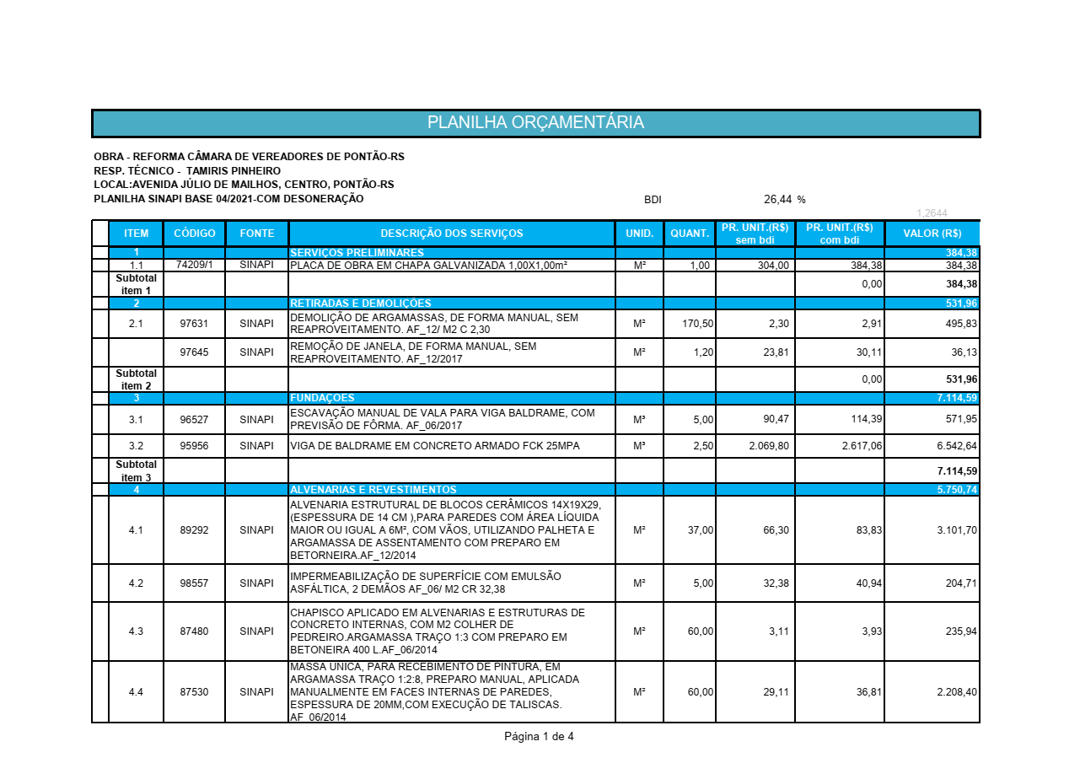

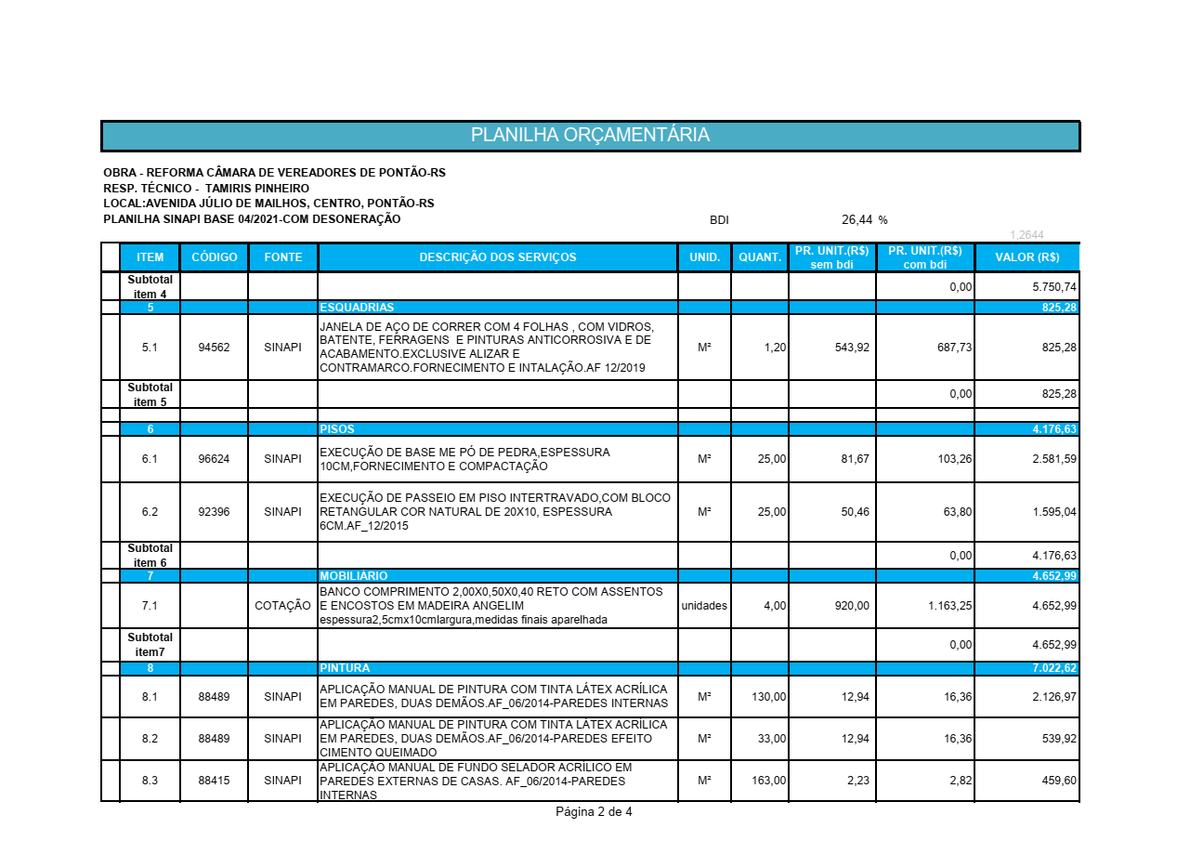

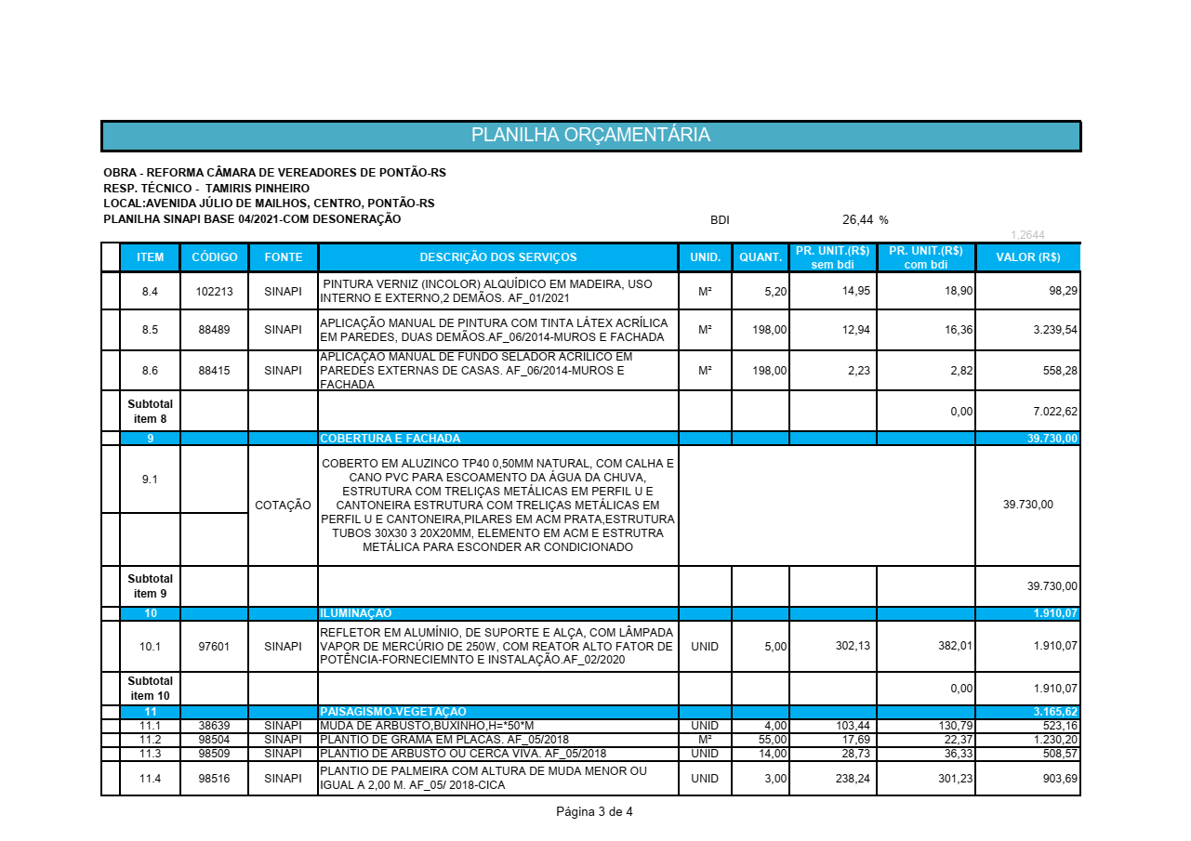

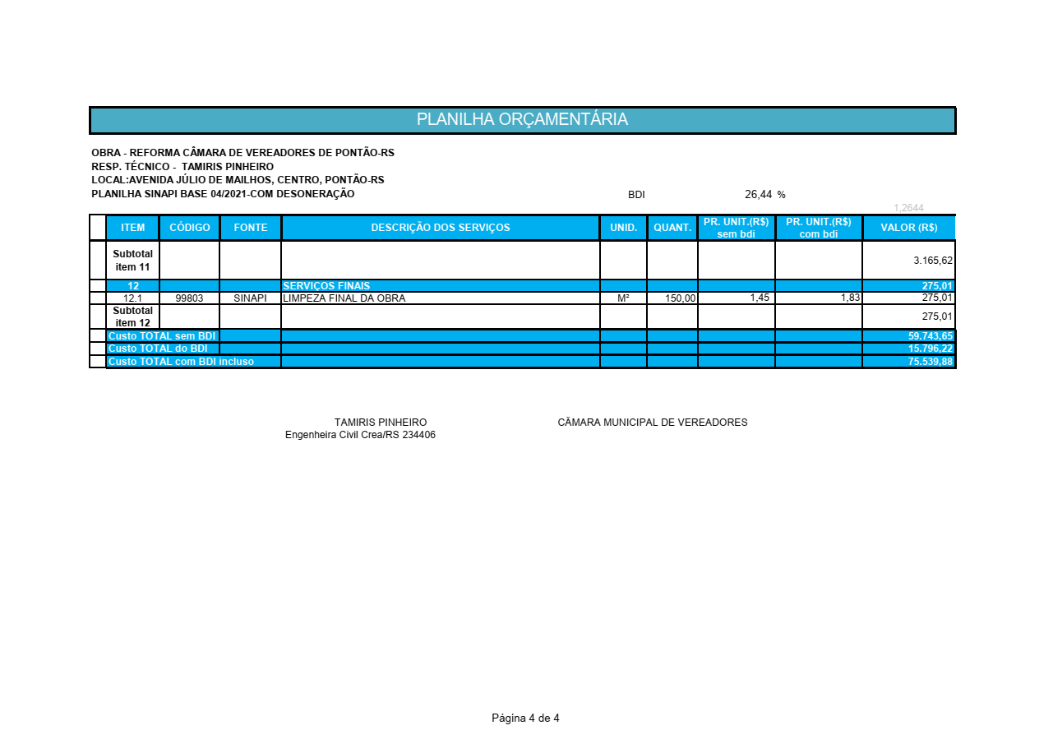

PROCESSO ADMINISTRATIVO Nº 011/2018

CARTA CONVITE Nº 002/2018

CRONOGRAMA FÍSICO/FINANCEIRO
OBRA - REFORMA CÂMARA DE VEREADORES DE PONTÃO-RS
RESP. TÉCNICO - TAMIRIS PINHEIRO
LOCAL:AVENIDA JÚLIO DE MAILHOS, CENTRO, PONTÃO-RS
ITEM | DESCRIÇÃO |  | TOTAL | MÊS 01
ITEM |  |  | R$ | R$ | %
1 | SERVIÇOS PRELIMINARES |  | 384,38 | 384,38 | 100,00
2 | RETIRADAS E DEMOLIÇÕES |  | 531,96 | 531,96 | 100,00
3 | FUNDAÇÕES |  | 7.114,59 | 7.114,59 | 100,00
4 | ALVENARIAS E REVESTIMENTOS |  | 5.750,74 | 5.750,74 | 100,00
5 | ESQUADRIAS |  | 825,28 | 825,28 | 100,00
6 | PISOS |  | 4.176,63 | 4.176,63 | 100,00
7 | MOBILIÁRIO |  | 4.652,99 | 4.652,99 | 100,00
8 | PINTURA |  | 7.022,62 | 7.022,62 | 100,00
9 | COBERTURA E FACHADA |  | 39.730,00 | 39.730,00 | 100,00
10 | ILUMINAÇÃO |  | 1.910,07 | 1.910,07 | 100,00
11 | PAISAGISMO E VEGETAÇÃO |  | 3.165,62 | 3.165,62 | 100,00
1 | SERVIÇOES FINAIS |  | 275,00 | 275,00 | 100,00
TOTAL - PROJETO |  |  | 75.539,88 | 75.539,88 | 100%
 |  |  | ______________________________________
 |  |  | TAMIRIS PINHEIRO
 |  |  | ENGENHEIRA CIVIL-CREA/RS234406

ANEXO VI

MEMORIAL DESCRITIVO

MEMORIAL DESCRITIVO E ESPECIFICAÇÕES TÉCNICAS

CÂMARA MUNICIPAL DE PONTÃO-RS
Estas especificações têm objetivo de discriminar e estabelecer normas e diretrizes a serem
observadas na execução da obra de Reforma da Câmara Municipal de Pontão. A obra deverá ser realizada obedecendo rigorosamente os projetos, detalhes e especificações, bem como as normas da ABNT referentes à execução dos serviços e materiais a serem empregados. Em caso de dúvida sobre acabamento, projeto ou técnica a serem empregados, deverá ser consultado a fiscalização, que solicitará a assessoria do autor do projeto para solução do assunto.
LOCAÇÃO DA OBRA
A locação da obra deverá obedecer ás dimensões de projeto. A locação será feita com gabarito
de tábuas corridas, estacas e fio de náilon.
DOS SERVIÇOS PRELIMINARES
A remoção de reboco existente, será feita na sala da presidência, sala de reunião 1 e sala de
reunião 2 para que seja aplicado impermeabilizante, feito novo reboco e aplicado massa corrida e tinta.
ELEMENTO DE FACHADA EM ACM
De acordo com o projeto a fachada será em ACM com cobertura de telha sanduíche e estrutura
feita com treliças metálicas as calhas serão metálicas, chapa 24.
ELEMENTO DE FACHADA EM ACM
Para ocultar os motores do ar condicionado existentes será feito um elemento em ACM
conforme Projeto arquitetônico.
MUROS E BANCOS EM ALVENARIA
As paredes do muro existente serão ampliadas de acordo com a altura especificada no projeto,
sendo feito acabamento no muro existente e no ampliado e, os bancos serão executados em
alvenaria com bloco cerâmico de 9 furos, bem cozidos, leves, duros, sonoros, com faces planas e quebra máxima de 3%(três por cento). Antes do assentamento os blocos cerâmicos serão molhados a fim de evitar a absorção de água da argamassa. A argamassa de assentamento deverá ter traço 1:2:6. A cal hidratada para argamassa deve atender ao disposto na norma NBR 7175.As areias a norma NBR7200 obedecendo as dimensões indicadas no projeto. Para o assento e encosto serão utilizadas madeira de lei, conforme o projeto.

PISOS
Será feita uma nova calçada conforme Projeto Arquitetônico, assim deverá receber base de brita de 15cm, para servir como sub-base para assentamento do pavimento.
9.1- PAVIMENTAÇÃO COR NATURAL
Após executada a base de pó de pedra, a área a ser pavimentada recebera paver tipo unisten
11x22cm e espessura de 6cm, paginação em esquadro, conforme detalhes do projeto.
PINTURA
Todas as superfícies a pintar serão removidas, limpas e preparadas para o tipo de pintura a que
se destinem, sendo a pintura antiga totalmente removida. As paredes externas e internas serão
pintadas com tinta PVA a duas demãos nas cores indicada pela fiscalização.
CONSIDERAÇÕES FINAIS
Qualquer modificação no projeto arquitetônico terá que ter prévia aprovação do responsável
técnico.
Todos os serviços e materiais empregados na obra deverão estar em conformidade com as
especificações contidas no projeto e normas da ABNT.
Em todas as etapas da obra a equipe deverá fazer uso de equipamentos de proteção individual, bem como sinalização especial, tudo sob responsabilidade da empresa executora.
Todos os materiais pré-fabricados utilizados neste projeto deverão ser demonstrados antes da
licitação para a verificação do Município quanto à qualidade dos mesmos.

__________________________
Responsável Técnico
Engenheira Civil Tamiris Pinheiro
CREA-RS 234406
________________________
Responsável Técnico Projeto
Arquiteta e Urbanista Rudiane Antonia Marcon
CAU A139710-9

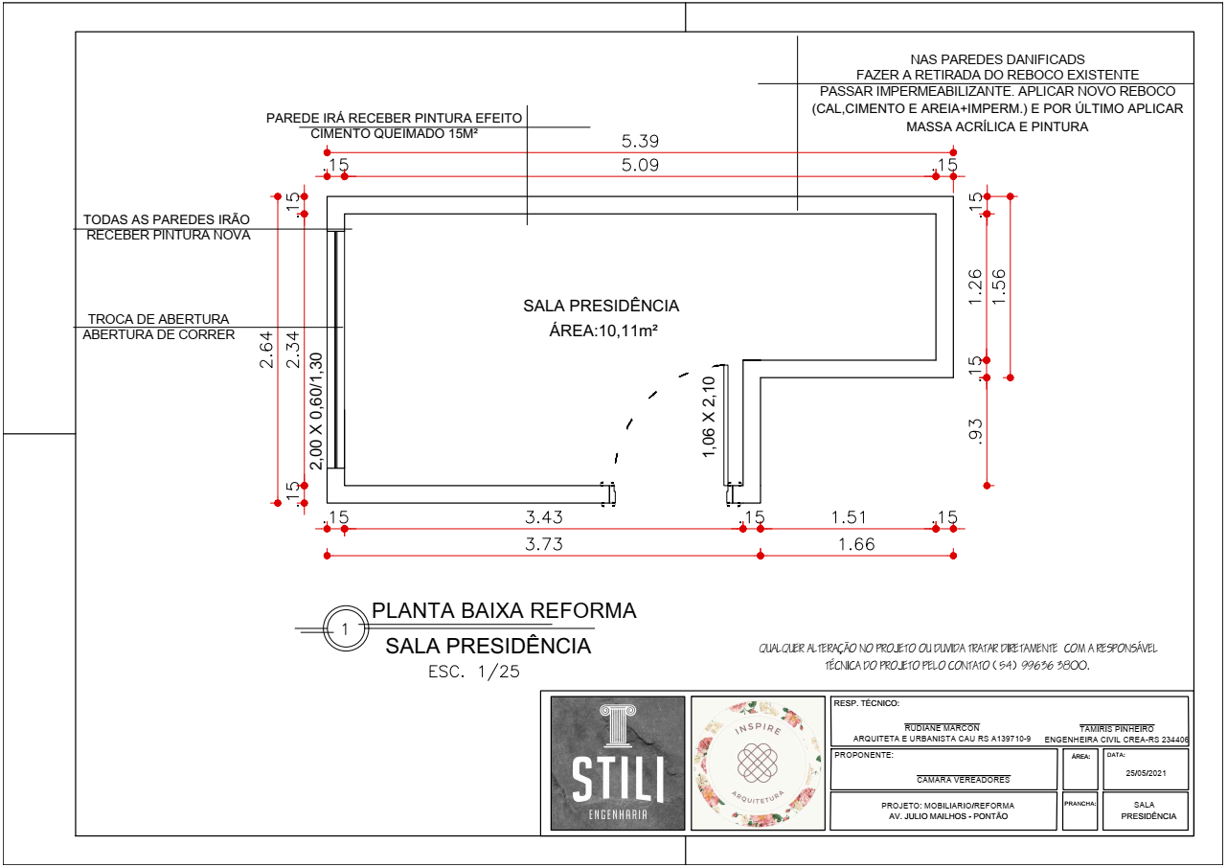

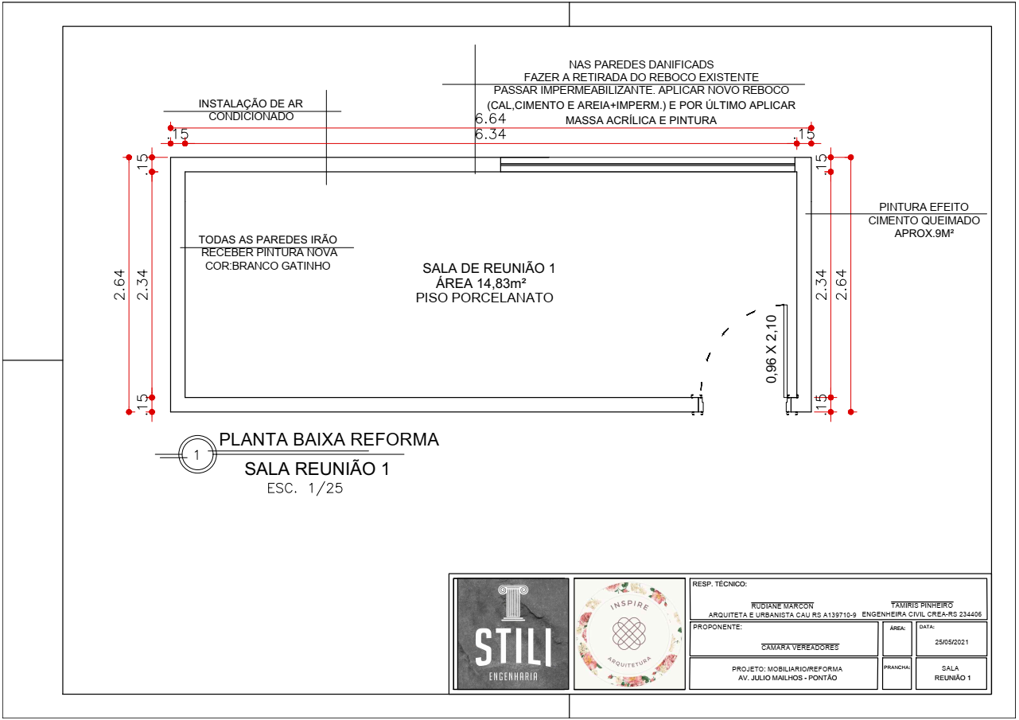

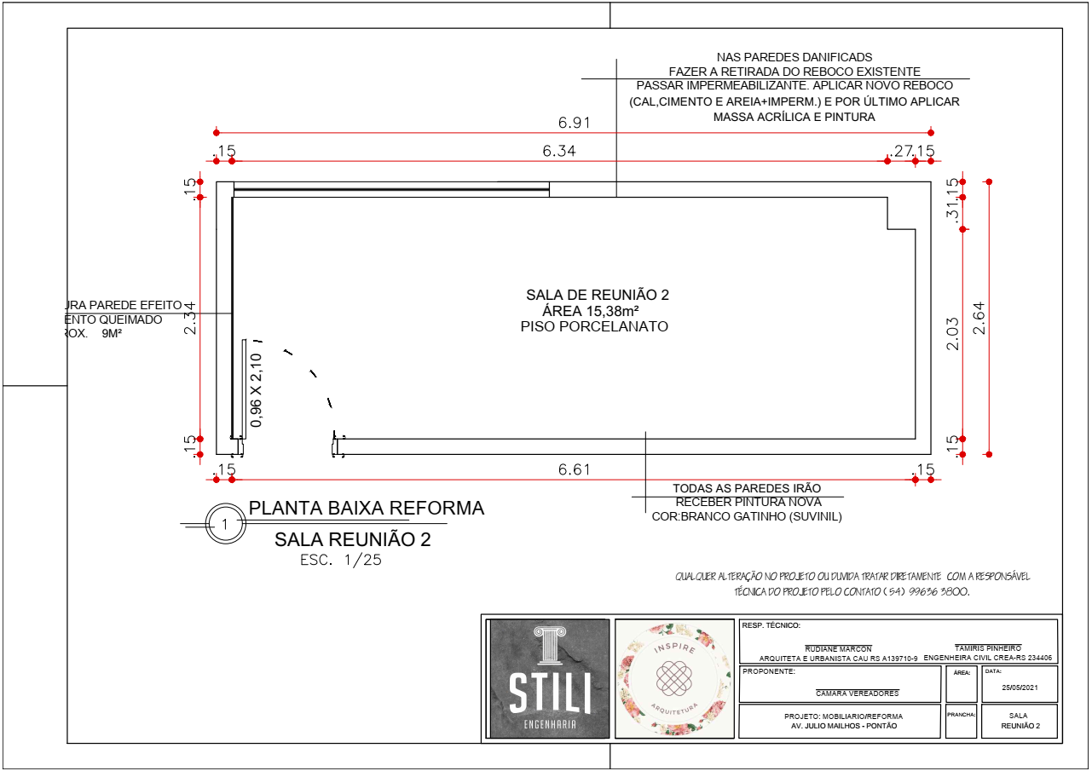

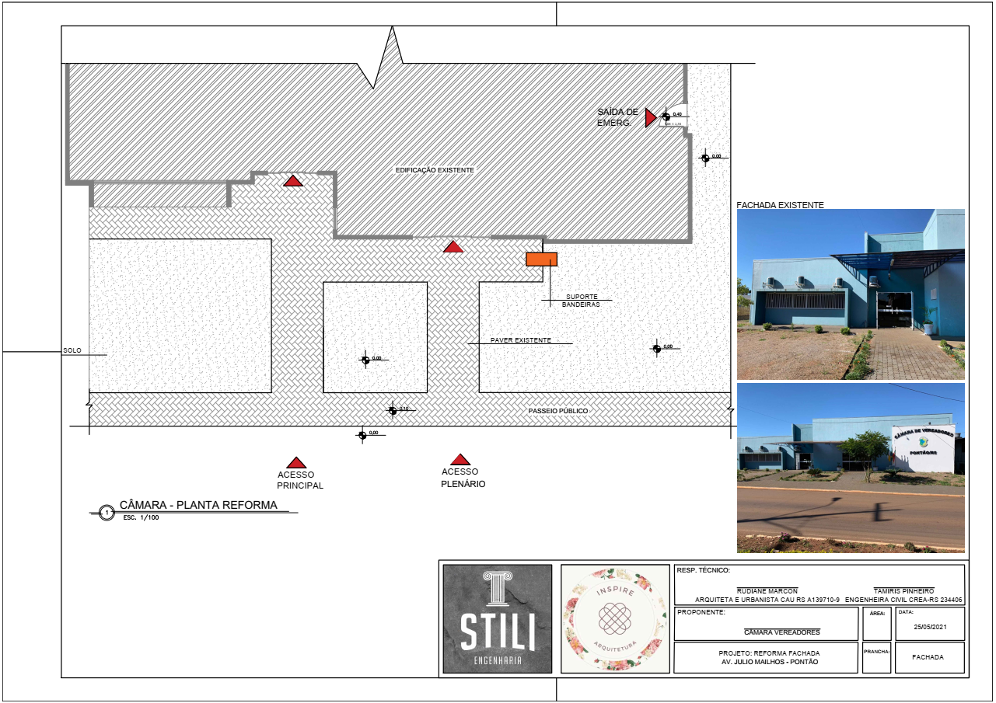

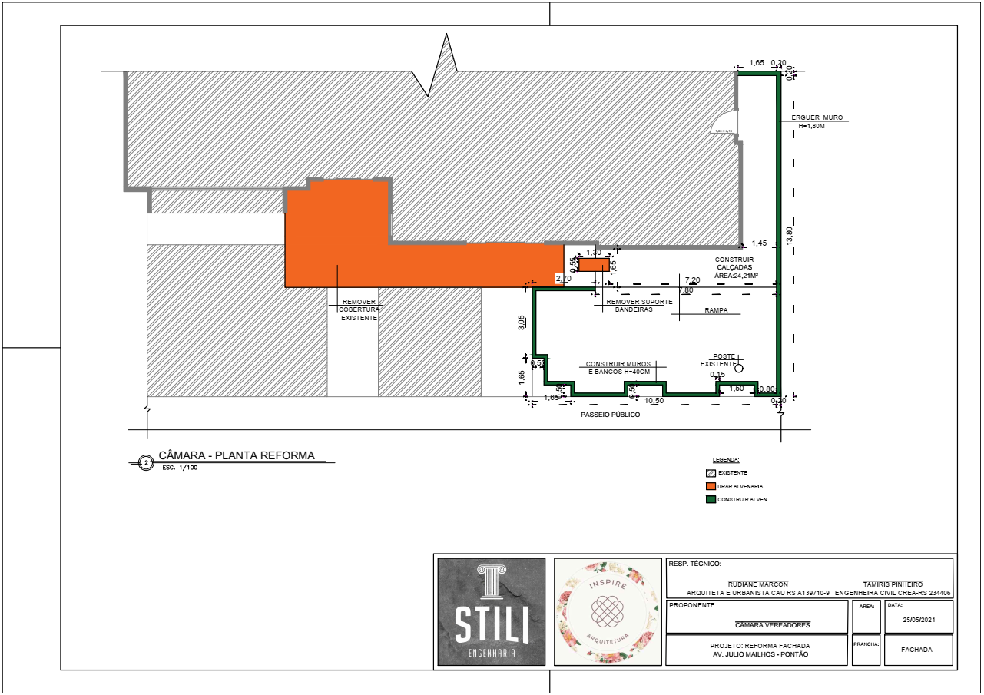

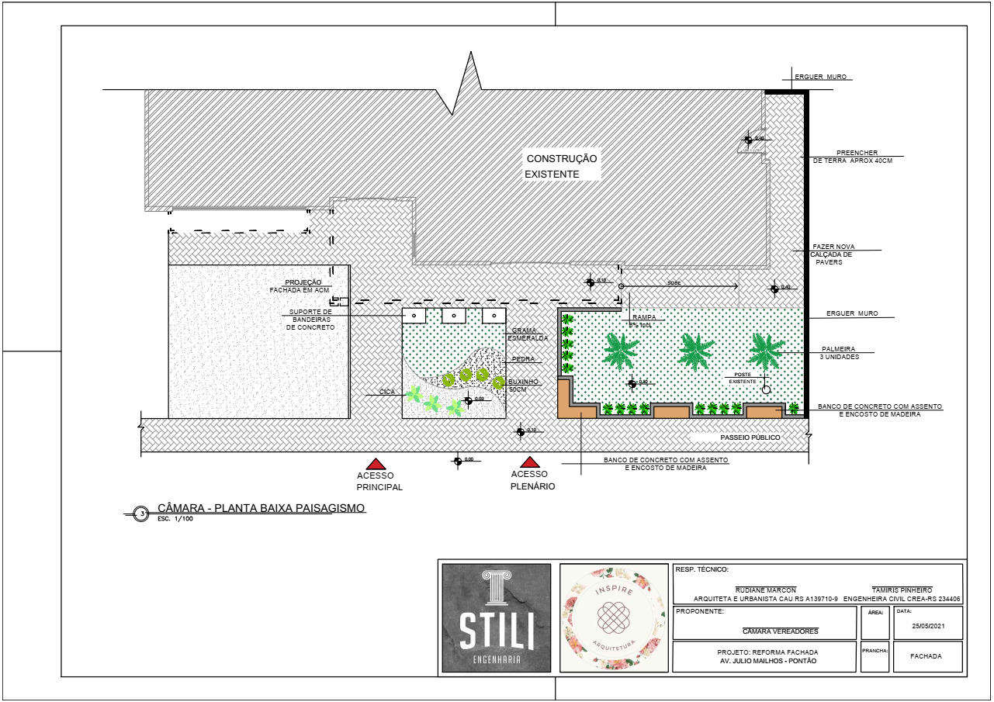

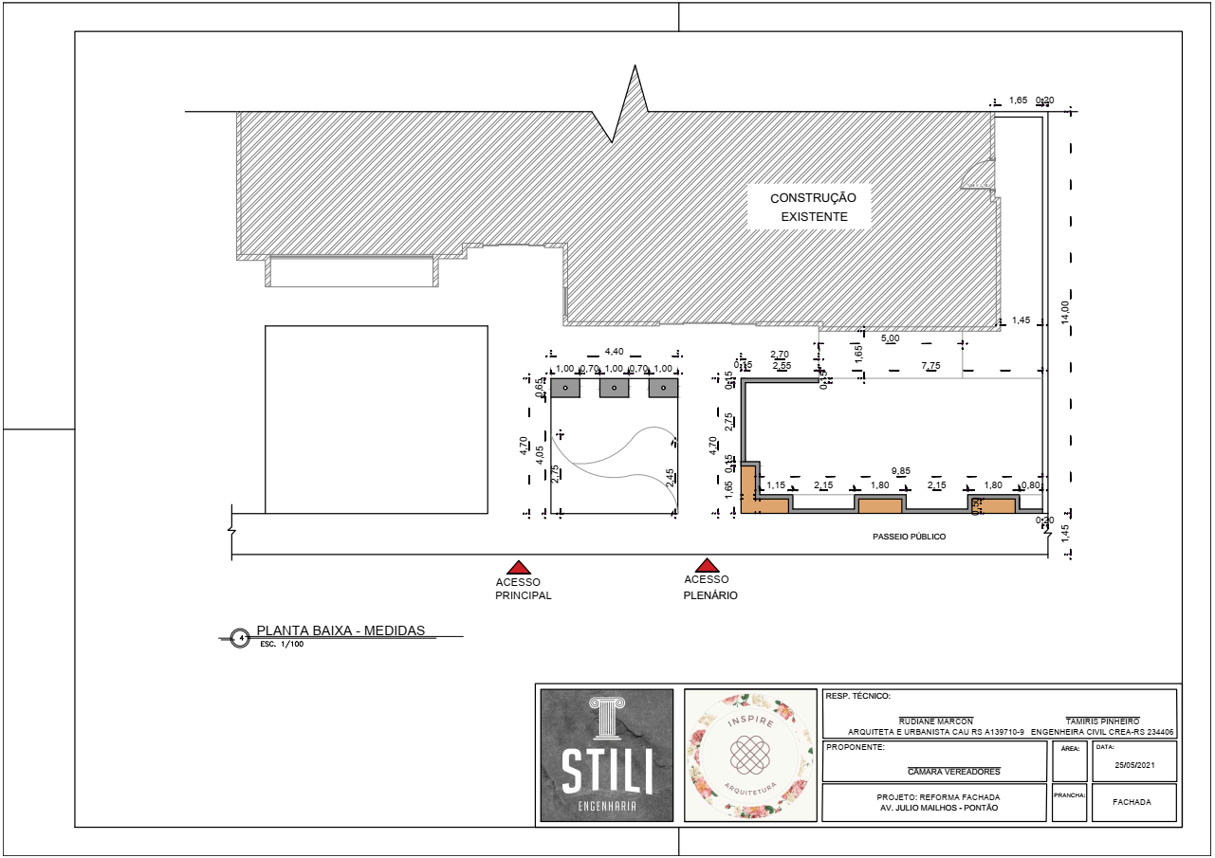

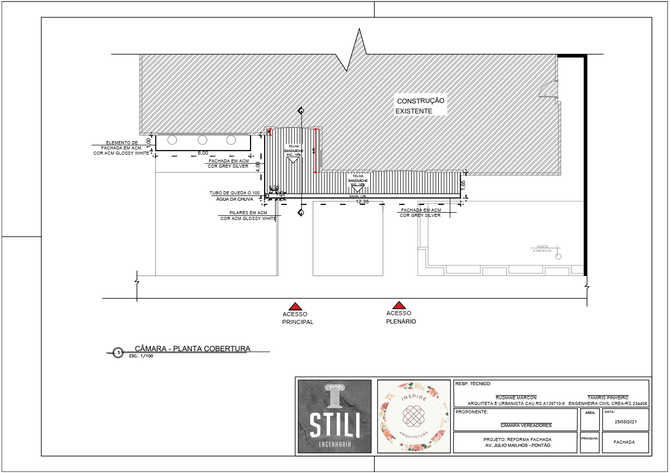

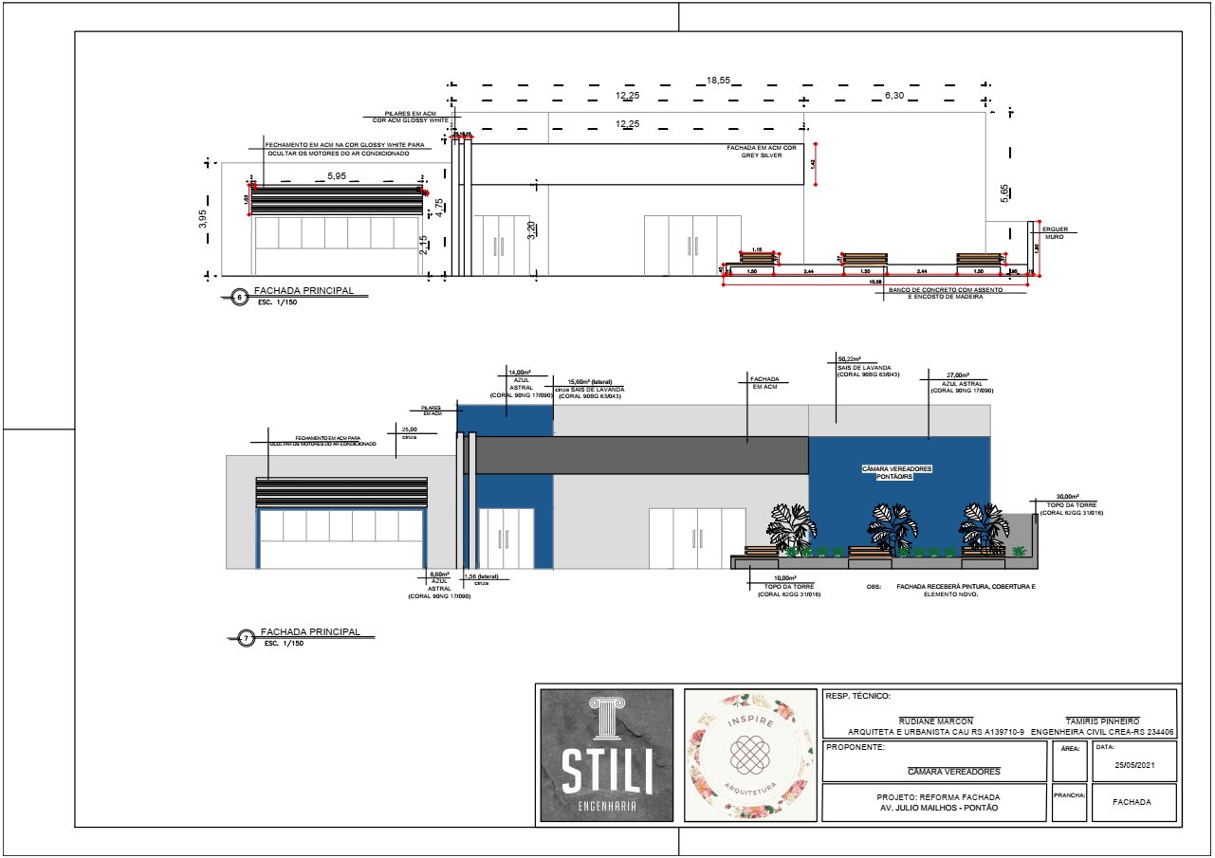

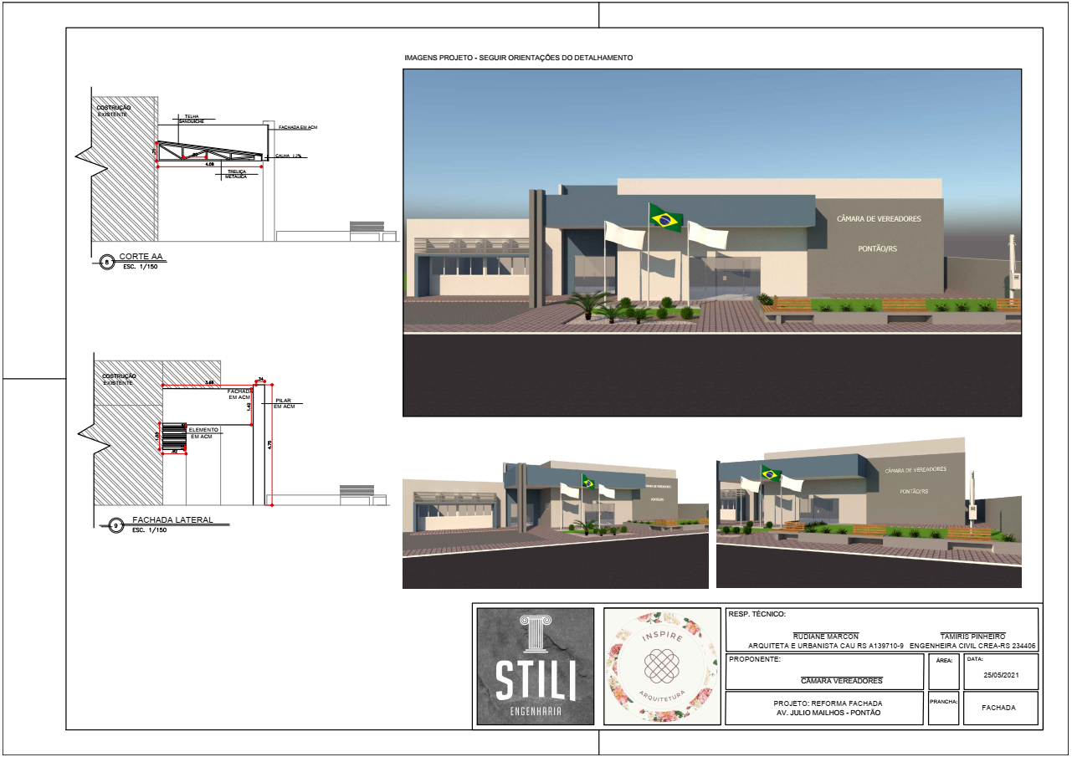

PROCESSO ADMINISTRATIVO Nº 006/2021

CARTA CONVITE Nº 005/2021

ANEXO VIII

MINUTA DE CONTRATO

TERMO DE CONTRATO QUE CELEBRAM A CÂMARA MUNICIPAL DE VEREADORES DE PONTÃO E A EMPRESA _______________, CUJO OBJETO É REFORMA DA CÂMARA MUNICIPAL.

Contrato que entre si celebram, de um lado, a CÂMARA MUNICIPAL DE VEREADORES DE PONTÃO, pessoa jurídica de direito público interno, inscrita no CNPJ nº 17.556.070/0001-23, com endereço na Av. Júlio de Mailhos, nº 1201 – Centro do município de Pontão – RS, neste ato representado pela sua Presidente, Sra. Daniela Caitano da Silva Oliveira, brasileira, casada, portadora do CPF nº 009.874.370/89, RG nº 1081303354 SSP RS, residente e domiciliado na cidade de Pontão – RS, doravante denominado apenas CONTRATANTE, e de outro lado, a Empresa xxx, inscrita no CNPJ Nº xxx, com sede na rua xxx, Bairro xxx, no município de xxx, doravante denominada CONTRATADA, representada neste ato pelo Sr. xxx, brasileiro, solteiro, comerciante, residente e domiciliado na rua xxx, cidade de xxx , portador do CPF nº xxx, cédula de identidade n.º xxx, estabelecem o presente CONTRATO DE PRESTAÇÃO DE SERVIÇOS, para a execução do objeto descrito na Cláusula Primeira - Do Objeto.
O presente contrato tem seu respectivo fundamento e finalidade na consecução do objeto contratado, descrito abaixo, em conformidade com a Lei nº 8.666/93, e legislação pertinente e condições estabelecidas no Convite n.º 001/2021, constante do Processo nº 006/2021, pelos termos da proposta e pelas cláusulas a seguir expressas, definidoras dos direitos, obrigações e responsabilidades das partes.

CLAUSULA PRIMEIRA: DO OBJETO
  - O presente contrato tem por objeto a Contratação de empresa especializada para execução de obra de: Reforma de 3 (três) Salas, sendo a sala da presidência, sala de arquivos, Sala de Reunião. Melhoramento da fachada, e paisagismo da Câmara Municipal de Pontão-RS, incluindo material, mão de obra, máquinas e equipamentos, de acordo com o projeto básico, memorial descritivo, orçamento e cronograma, tudo em conformidade com o edital Carta Convite n° 001/2021

CLÁUSULA SEGUNDA – DA EXECUÇÃO
2.2 A execução do presente contrato far-se-á sob a forma de execução indireta, regime de empreitada por preço global.

CLÁUSULA TERCEIRA – DO PREÇO
3.1 O preço total para o presente ajuste é de R$ (em moeda corrente nacional em algarismo e por extenso), sendo R$ ...... referente ao material e R$ ......... referente a mão de obra, constante da proposta vencedora da licitação, aceito pela CONTRATADO, entendido este como preço justo e suficiente para a total execução do presente objeto.

CLÁUSULA QUARTA – DO RECURSO FINANCEIRO
4.1 As despesas decorrentes deste contrato correrão à conta da dotação orçamentária de 2021: 4490.51 – Obras e Instalação

CLÁUSULA QUINTA – DO PAGAMENTO
5.1. O pagamento do presente contrato será efetuado em 2 parcelas, conforme medição dos serviços, mediante apresentação da Nota Fiscal ou Nota Fiscal Fatura, emitida em nome do “CÂMARA MUNICIPAL DE VEREADORES DE PONTÃO”. O documento fiscal deverá ser do estabelecimento que apresentou a proposta vencedora da licitação.
5.2 A partir do segundo mês da prestação dos serviços, o pagamento somente será efetuado se a Nota Fiscal ou Nota Fiscal Fatura estiver acompanhada dos seguintes comprovantes devidamente quitados, já exigíveis, pertinentes ao contrato, em original, cópia autenticada em cartório ou por servidor, respeitada a periodicidade de exigência dos documentos:
- cópia da guia de recolhimento do ISSQN da Prefeitura Municipal de Pontão – RS, referente ao mês anterior;
- cópia da folha de pagamento dos funcionários envolvidos na prestação dos serviços;
- cópia da guia de recolhimento dos encargos sociais junto ao Instituto Nacional do Seguro Social — INSS, referente ao contrato, devendo constar na mesma o CNPJ do CONTRATANTE e o número, data e valor total das Notas Fiscais ou Notas Fiscais Faturas às quais se vinculam; e
- cópia da guia de recolhimento do Fundo de Garantia por Tempo de Serviço — FGTS juntamente com a Relação de Empregados referentes ao contrato.

CLÁUSULA SEXTA – DO REAJUSTE
6.1 O presente contrato não terá reajuste.

CLÁUSULA SÉTIMA – DOS PRAZOS E DA VIGÊNCIA
7.1 A vigência do contrato é de 120 (cento e vinte) dias a contar da sua assinatura.
7.2 As obras terão início no prazo de até 5 (cinco) dias a contar do recebimento do Termo de Início dos Serviços, mediante apresentação dos seguintes documentos:
Anotação de Responsabilidade Técnica — ART de execução da obra no CREA, apresentação da matrícula da obra no INSS-MPS, comprovante de cadastramento do ISSQN e serão executados de acordo com o edital, a proposta vencedora da licitação e as cláusulas deste instrumento.
7.3 O prazo para a execução do objeto do contrato é de 60 (sessenta) dias, a contar do recebimento da autorização de serviço, podendo ter a sua duração prorrogada nos termos do Art. 57, § 1° e incisos da Lei Federal 8.666/93 e legislação pertinente.

CLÁUSULA OITAVA – DA GARANTIA DA OBRA
8.1 O objeto do presente contrato tem garantia de 5 anos consoante dispõe o art. 618 do Código Civil Brasileiro, quanto a vícios ocultos ou defeitos da coisa, ficando o licitante vencedor responsável por todos os encargos decorrentes disso.

CLÁUSULA NONA – DO RECEBIMENTO DO OBJETO
9.1 O objeto do presente contrato se estiver de acordo com as especificações do edital, da proposta e deste instrumento, será recebido:
a) provisoriamente, pelo responsável por seu acompanhamento e fiscalização, mediante termo circunstanciado, assinado pelas partes em 15(quinze) dias; e
b) definitivamente, pela fiscalização de obras, mediante termo circunstanciado, assinado pelas partes, após o decurso do prazo de observação ou vistoria de 90 (noventa) dias, que comprove a adequação do objeto aos termos contratuais, com apresentação da Certidão Negativa de Débito do INSS-MPS, relativa a obra em questão.

CLÁUSULA DÉCIMA - DOS DIREITOS E DAS OBRIGAÇÕES

9.1. Dos Direitos
9.1.1 Constituem direitos da CONTRATANTE receber o objeto deste contrato nas condições avençadas e do CONTRATADO perceber o valor ajustado na forma e no prazo convencionados.
9.2. Das Obrigações
9.2.1 Constituem obrigações da CONTRATANTE:
a) efetuar o pagamento ajustado; e
b) dar ao CONTRATADO as condições necessárias à regular execução do contrato.
9.2.2 Constituem obrigações do CONTRATADO:
a) prestar os serviços na forma ajustada;
b) assumir inteira responsabilidade pelas obrigações sociais e trabalhistas entre o CONTRATADO e seus empregados;
c) manter durante toda a execução do contrato, em compatibilidade com as obrigações por ele assumidas, todas as condições de habilitação e qualificação exigidas na licitação;
d) apresentar durante a execução do contrato, mensalmente, documentos que comprovem estar cumprindo a legislação em vigor quanto às obrigações assumidas na presente contratação, em especial encargos sociais, trabalhistas, previdenciários, tributários, fiscais e comerciais, inclusive requerendo ao Ministério de Trabalho, (Delegacia Regional), previamente, a autorização para prorrogação de jornada nas atividades insalubres (art 60 da CLT), caso objetive implantação de regime de compensação de horários, mediante posterior acordo por escrito com o (a) operário (a);
e) assumir inteira responsabilidade pelas obrigações de ordem social, trabalhistas, previdenciárias e fiscais, e em especial pelos impostos federais, estaduais e municipais, notadamente o ISSQN - Imposto Sobre Serviços de Qualquer Natureza, emolumentos, despesas com transporte, mão-de-obra, material, uniformes, seguros e demais despesas necessárias para execução dos serviços e/ou decorrência dos mesmos, bem como o ônus advindo à empresa na condição de empregadora, serão de exclusiva responsabilidade da CONTRATADA, todos decorrentes da execução do presente contrato;
f) cumprir e fazer cumprir todas as normas regulamentares sobre Medicina e Segurança do Trabalho, obrigando seus empregados a trabalhar com equipamentos individuais

CLÁUSULA DÉCIMA PRIMEIRA – DA ALTERAÇÃO DO CONTRATO
11.1. Este Contrato poderá ser alterado nos casos previstos no art. 65 da Lei nº 8.666/93, desde que haja interesse do CONTRATANTE, com a apresentação das devidas justificativas.

CLÁUSULA DÉCIMA SEGUNDA – DA INEXECUÇÃO DO CONTRATO
12.1. Pela inexecução total ou parcial das condições estabelecidas neste Contrato, a Câmara Municipal de Vereadores de Pontão poderá garantir a prévia defesa da CONTRATADA, que deverá ser apresentada no prazo de 05 (cinco) dias úteis a contar da sua notificação, aplicar, sem prejuízo das responsabilidades penal e civil, as seguintes sanções:
a) ADVERTÊNCIA, por escrito, quando a CONTRATADA deixar de atender quaisquer indicações aqui constantes;
b) MULTA COMPENSATÓRIO-INDENIZATÓRIA no percentual de 5% (cinco por cento) calculado sobre o valor do presente Contrato;
c) SUSPENSÃO TEMPORÁRIA DE PARTICIPAR EM LICITAÇÃO E IMPEDIMENTO DE CONTRATAR COM A CÂMARA, pelo prazo de até 02 (dois) anos;
d) DECLARAÇÃO DE INIDONEIDADE PARA LICITAR E CONTRATAR COM A ADMINISTRAÇÃO PÚBLICA enquanto perdurarem os motivos determinantes da punição ou até que seja promovida a reabilitação, na forma da Lei, perante a própria autoridade que aplicou a penalidade.
12.2 Na hipótese de atraso no cumprimento de quaisquer obrigações assumidas pela CONTRATADA, a esta será aplicada multa moratória de 0,5% (zero vírgula cinco por cento) sobre o valor do presente Contrato ou instrumento equivalente, por dia de atraso, limitada a 10% (dez por cento) do valor inadimplido.
12.3. O valor da multa aplicada (tanto compensatória quanto moratória) deverá ser recolhido no setor financeiro, dentro do prazo de 05 (cinco) dias úteis após a respectiva notificação.
12.4. Caso não seja paga no prazo previsto no subitem anterior, ela será descontada por ocasião do pagamento posterior a ser efetuado pelo CONTRATANTE ou cobrada judicialmente.

CLÁUSULA DÉCIMA TERCEIRA – DA RESCISÃO
13.1 A inexecução total ou parcial deste Contrato enseja a sua rescisão, conforme disposto nos artigos 77 a 80 da Lei nº 8.666/93.
13.2 A rescisão deste Contrato poderá ser:
13.2.1 Determinada por ato unilateral e escrita do CONTRATANTE, nos casos enumerados nos incisos I a XII e XVII do artigo 78 da Lei mencionada, notificando-se a CONTRATADA com a antecedência mínima de 30 (trinta) dias;
13.2.2 Amigável, por acordo entre as partes, reduzida a termo no processo de licitação, desde que haja conveniência para o CONTRATANTE;
13.2.3 Judicial, nos termos da legislação vigente sobre a matéria.
13.3 A rescisão administrativa ou amigável deverá ser precedida de autorização escrita e fundamentada da autoridade competente. Os casos de rescisão contratual serão formalmente motivados nos autos do processo, assegurado o contraditório e a ampla defesa.
13.4 Além das hipóteses de rescisão acima previstas, o Contrato será rescindido sempre que a CONTRATADA se conduzir dolosamente.

CLÁUSULA DÉCIMA QUARTA – DA FUNDAMENTAÇÃO LEGAL E DA VINCULAÇÃO AO EDITAL E À PROPOSTA
14.1 O presente Contrato fundamenta-se:
14.1.1 Na Lei Federal n.º 8.666/93 e posteriores alterações;
14.1.2 Nos preceitos de direito público;
14.1.3 Supletivamente, nos princípios da Teoria Geral dos Contratos e nas disposições do Direito Privado.

CLÁUSULA DÉCIMA QUINTA - FORO
15.1 Elegem as partes o Foro da Comarca de Passo Fundo - RS, para dirimir todas e quaisquer controvérsias oriundas deste contrato, renunciando expressamente a qualquer outro, por mais privilegiado que seja.

E, assim, por estarem justas e contratadas, as partes, por seus representantes legais, assinam o presente contrato, em 03 (três) vias de igual teor e forma, para um só jurídico efeito, perante as testemunhas abaixo assinadas.

Data.

_______________________________ ________________________________
CONTRATANTE CONTRATADO

TESTEMUNHAS:

________________________________ ________________________________

